Фестиваль красоты
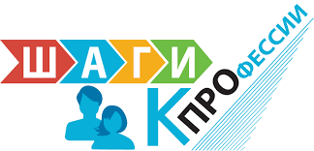
15 ноября 2018 года в нашей школе состоялось профориентационное мероприятие «Фестиваль красоты», которое было организовано и проведено совместно с Академией индустрии красоты «Локон». Представители Академии предложили учащимся 9-х классов совершить виртуальную экскурсию по колледжу посредством предоставленного видеоролика, просмотрев который ребята узнали о творческих победах и достижениях студентов колледжа, узнали о карьерном росте его выпускников. Далее девятиклассники узнали об условиях поступления в колледж и об условиях обучения, о перспективах развития в рамках специальностей и о возможностях трудоустройства по профессии. Самой яркой частью встречи стали мастер-классы, которые повели студенты 3 курса. Мастер-классы проводили мастера маникюра, визажа, парикмахерского искусства. Мастерство плетения косичек было продемонстрировано на моделях-девятиклассниках, а дневной, вечерний и конкурсный макияжи, современный маникюр не оставили равнодушными юных ценителей искусства.
Мероприятие вызвало живой, неподдельный интерес многих учащихся. На встрече было принято решение продолжить общение с нашими партнерами по профориентационной работе в декабре 2018 года и посетить День открытых дверей Академии индустрии красоты «Локон».
Мы благодарим всех, кто принимал активное участие в организации и проведении этого мероприятия!

